Protocol openstelling met corona maatregelen
Document aangepast op 19-11-2020
In dit document beschrijven wij hoe we de Speeldernis verantwoord openen ten tijde van de Coronacrisis.
De Speeldernis heeft een aantal maatregelen getroffen om bezoekers weer welkom te heten.
Dit hebben we georganiseerd met de volgende maatregelen:
- Maatregelen
  - De Speeldernis laat maximaal 100 bezoekers toe tot de Speeldernis. In het winterseizoen van november t/m maart blijkt uit de bezoekerstellingen van voorgaande jaren dat de Speeldernis bezoekersaantallen in deze periode veel lager liggen.
Bezoekers komen (vaak in gezinsverband gespreid) over de dag binnen en drukte bij de ingang komt in deze periode niet voor. Bezoekers kunnen op woensdag, zaterdag en zondag tussen 12:00 en 16:30 telefonisch reserveren voor bezoek.
  - Bij binnenkomst vragen wij bezoekers hun naam en telefoonnummer te noteren. Zij worden in speciaal aangebrachte markeringen op 1,5 meter afstand van elkaar ontvangen. Bij binnenkomst zijn de dan geldende RIVM-maatregelen gepresenteerd en de specifiek voor de Speeldernis geldende maatregelen.
  - Verspreid over de tuin zijn plekken waar bezoekers kunnen zitten en kinderen kunnen vrij spelen. De medewerkers van de Speeldernis zien erop toe de dat coronaregels - zoals 1,5 meter afstand bewaren tussen volwassenen van verschillende huishoudens – worden nageleefd.
  - Wij openen op woensdag, zaterdag en zondag voor reguliere bezoekers tussen 12:00 en 17:00. Scholen kunnen zich ook melden voor een bezoek buiten de openingstijden. Zij kunnen per mail reserveren waarna afstemming plaatsvindt tussen de school en de Speeldernis.
  - De Speeldernis let goed op de hygiëne van bezoekers. Bij binnenkomst en bij het verlaten van de Speeldenris bieden wij het gebruik van desinfecterende handgel aan. De toiletten worden minimaal 3 x per dag schoongemaakt.
  - Via onze website en sociale media informeren wij onze bezoekers over de openstelling.
  - De binnenruimte is voor reguliere bezoekers gesloten. Bij veel regen mag 1 kinderfeestje tegelijk (12 kinderen, 3 begeleiders en personeelslid) gebruikmaken van de activiteitenzaal. Voor de natuureducatielessen vanuit school mag bij slecht weer 1 klas per keer incl. de groepsleerkracht (max. 4 volwassenen) gebruikmaken van de activiteitenzaal binnen. Volwassenen krijgen nu het dringende advies om een mondkapje te dragen in de binnenruimte. De activiteiten zaal wordt na ieder gebruik grondig schoongemaakt.
  - De horecaverkoop blijft gesloten.
  - Bij mooi weer wijst de Speeldernis de bezoekers erop dat ze zich bij vertrek melden bij de Speeldernis medewerkers zodat de Speeldernis het aantal bezoekers in de tuin goed kunt monitoren. De bezoekers kunnen de Speeldernis via de achteruitgang in de tuin verlaten.

Bijlagen:
Bijlage I: Plattegrond

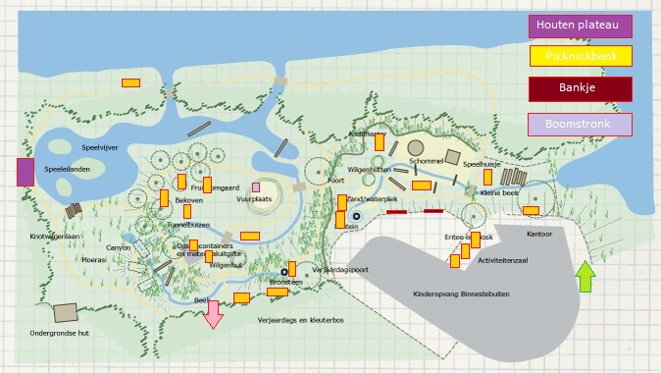
Beste bezoeker,
Wat fijn dat we je weer kunnen begroeten!
Wij hebben een aantal regels opgesteld volgens de richtlijnen van RIVM, NUSO en de gemeente Rotterdam om weer verantwoord open te kunnen gaan. Wij willen je vriendelijk verzoeken om hiernaar te handelen:
- Kom alleen wanneer je geen koorts of verkoudheidsverschijnselen hebt.
- Volwassenen houden 1,5 meter afstand van elkaar.
- Er kunnen maximaal 100 personen naar binnen.
- Bij binnenkomst vragen wij u bij de kassa naam en telefoonnummer te noteren.
- Bekijk de plattegrond. Hierop staan entree en exit aangegeven. De kruisjes zijn plekken waar je kan zitten. Er mogen maximaal 2 ouders per plek gaan zitten met gepaste afstand.
- Bij binnenkomst en na elk wc-bezoek wast u uw handen met desinfecterende gel. Wij bieden dit aan u aan.
- De horeca is gesloten.
- Als u vertrekt, meld dit bij een van de Speeldernis medewerkers.

Mocht u vragen hebben, dan kunt u bij een van onze medewerkers terecht. Veel speel plezier!

Team Speeldernis
Bijlage III: Social distance poster

HOUD 1,5 METER AFSTAND VAN ELKAAR!

